matúš kučera    Konštantín a Metod  Konštantín a Metod  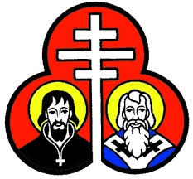  -Pochádzali z mesta Solún , ktoré sa pred tým volalo Thessalonike . obaja boli už od detstva bilingvisti . Keď mal Konštantín 14 rokov, zomrel mu otec . Metod bol urastený a statný mládenec . Konštantín bol veľmi múdri a vzdelaný . Medzi Metodom a Konštantínom bol asi 10 ročný rozdiel . | Matúš Kučera  - Je autorom početných diel a kníh určených pre širokú verejnosť .  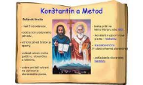  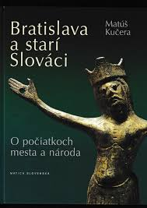  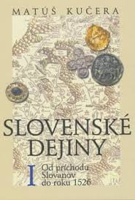  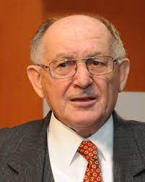  - Je slovenský historik , odborník na stredoveké dejiny , spisovateľ , vysokoškolský pedagog , bývalí politik a diplomat .  Páčilo sa mi to , lebo to bolo o ich živote a bolo to zaujímavé .
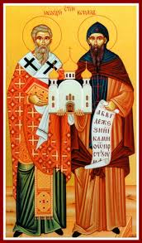
Vedecko – fantastická literatúra
- Sprístupňuje vedecké poznatky zaujímavou formou

